实验五 选择表中若干元组的查询设计与应用

班级 | 计算机22-2班 | 学号 | 22023237 | 姓名 | 詹宇昊

【实验目的与要求】
实验目的：DBMS中使用WHERE子句指定选择的条件来实现查询。
实验要求：
1．WHERE子句的使用。
2．字符、日期在WHERE子句中的使用。
3．比较运算符在WHERE子句中的使用。
4．逻辑运算符在WHERE子句中的使用。
5．逻辑运算符的优先级。
6．ORDER BY子句的使用。
【实验原理】
SQL语句SELECT语法的使用。
【实验步骤】
参考实验三中提供的表数据内容，利用SELECT命令查询数据库表中的数据。参考教材《数据库系统概论》P89-115的例题，以及《MySQL数据库入门》第4章内容。
要求：每题至少写出2个查询语句，使用单表查询，并写出查询结果。
1．比较大小查询
（1）功能：查询student表中学分小于10的学生信息
命令：select * from student where Scredits <10;
截图：
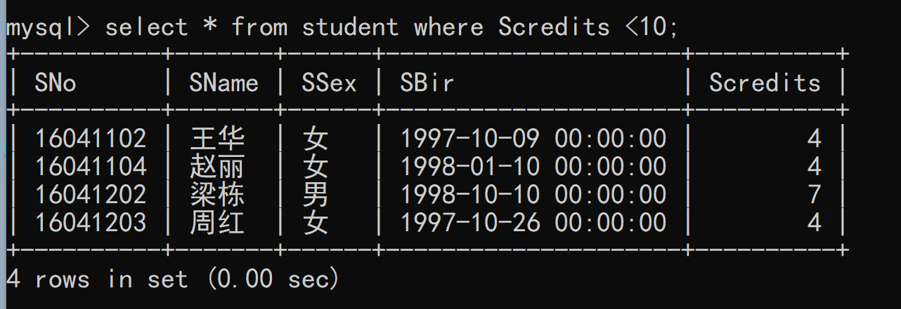
（2）功能：查询course表中学时大于60小时的课程信息
命令：select * from course where CTime > 60;
截图：
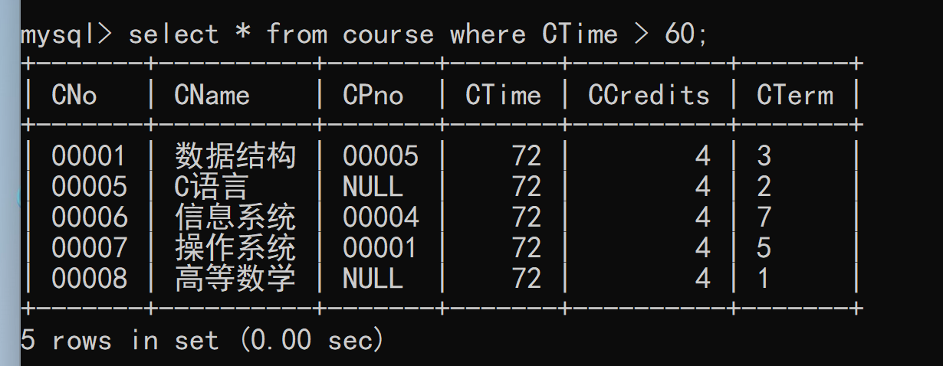
2．带in关键字的查询（确定集合）
（1）功能：查询student表中学分为7和99的学生信息
命令：select * from student where Scredits in (99,7);
截图：
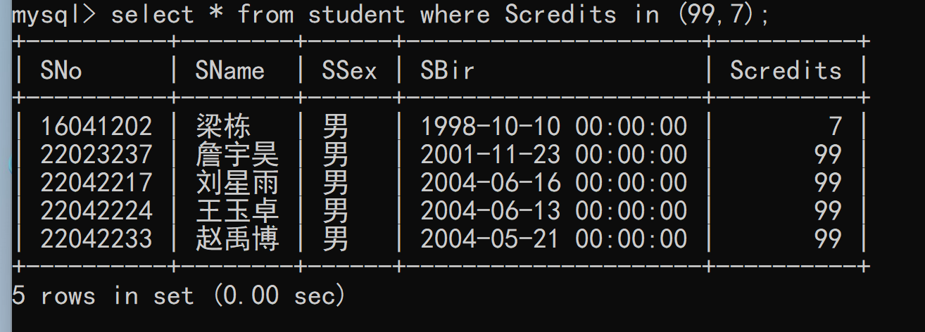

（2）功能：查询course表中第1，2学期上的课程信息
命令：select * from course where CTerm in (1,2);
截图：
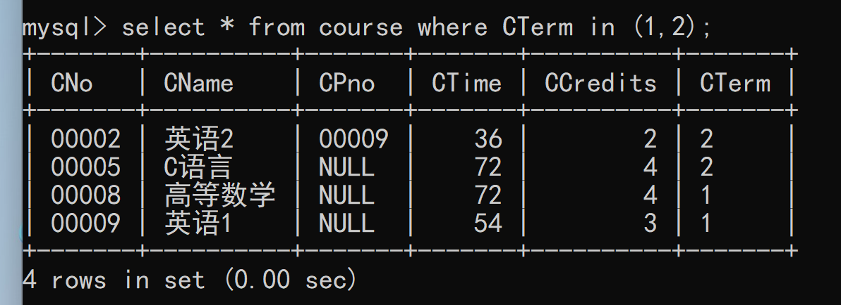

3．带BETWEEN AND关键字的查询（确定范围）
（1）功能：查询student表中学分在7到11之间的学生信息
命令：select * from student where Scredits between 7 and 11;
截图：
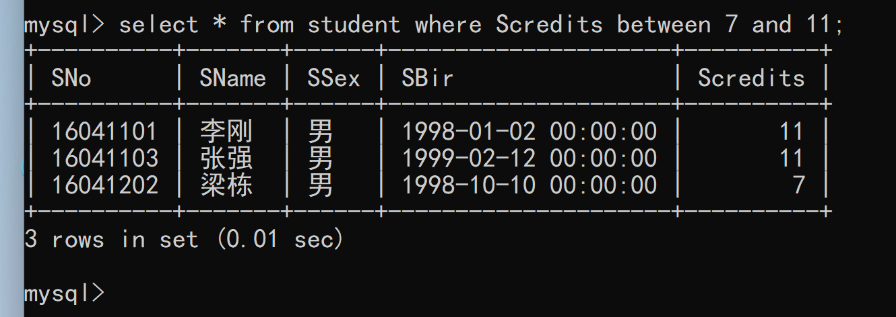
（2）功能：查询course表中学时在36到54之间的课程信息
命令：select * from course where CTime between 36 and 54;
截图：
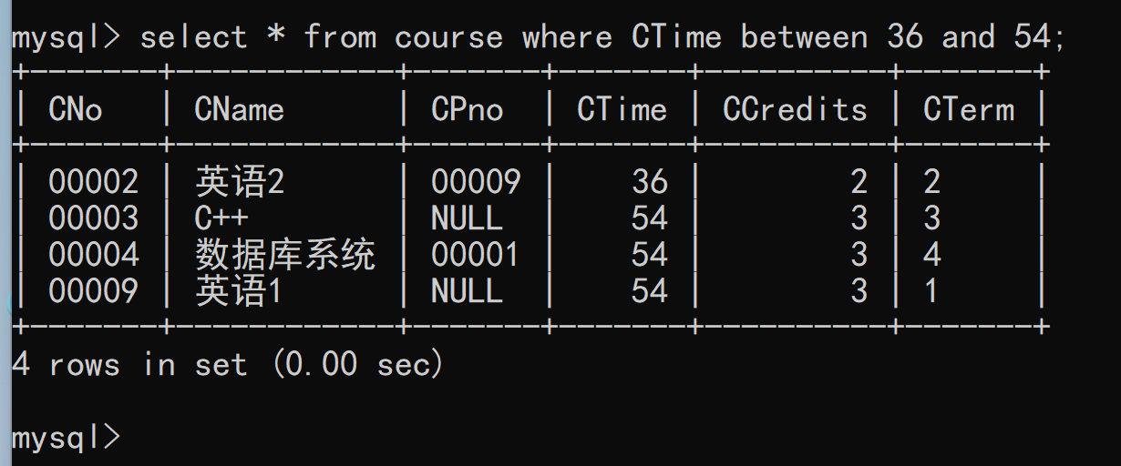
4．空值查询
（1）功能：查询student表中学分为空的学生信息
命令：select * from student where Scredits is null;
截图：
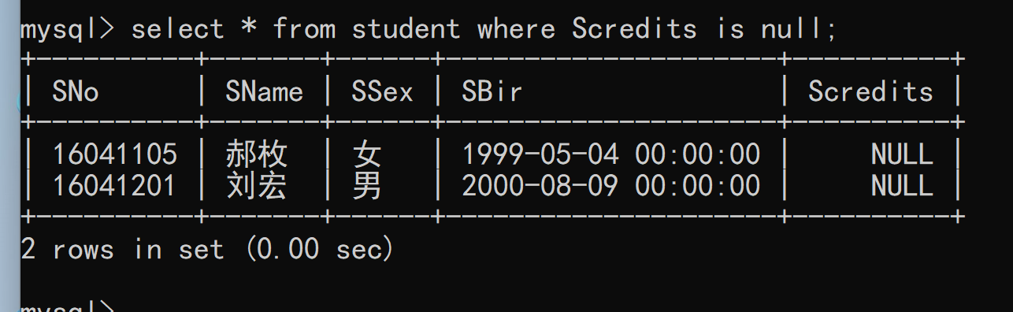

（2）功能：查询course表中没有前导课程的课程信息
命令：select * from course where CPno is null;
截图：
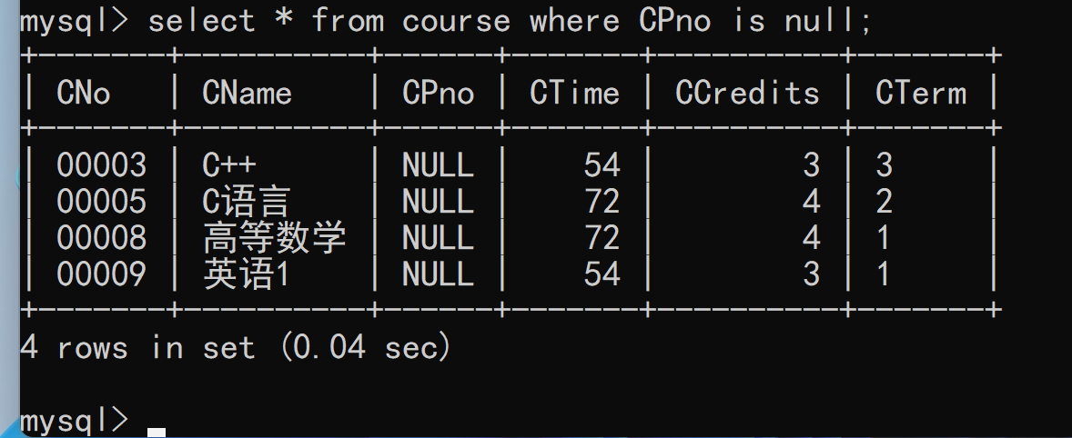
5．带LIKE关键字的查询（字符匹配）
（1）功能：查询student表中姓赵的学生信息
命令： select * from student where Sname like "赵%";
截图：
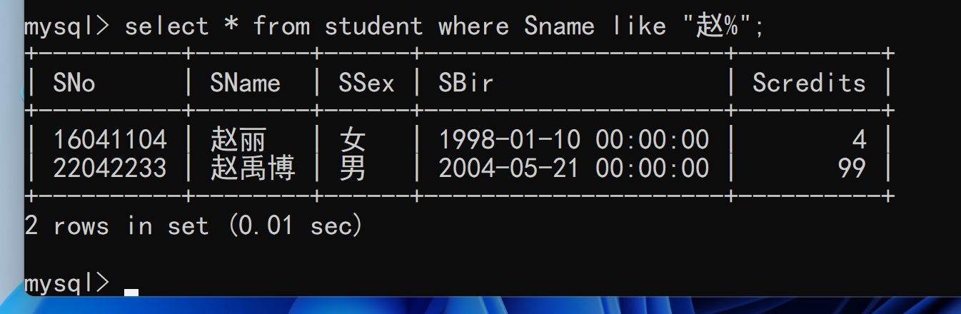
（2）功能：查询course表中第二个字为语的课程信息
命令：select * from course where CName like "_语%";
截图：
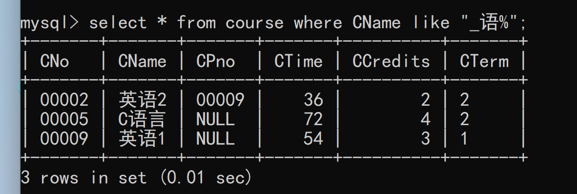
6．带AND关键字的查询（多重条件查询）
（1）功能：查询student表中姓李的男学生的信息
命令：select * from student where Sname like "李%" and SSex = "男";
截图：
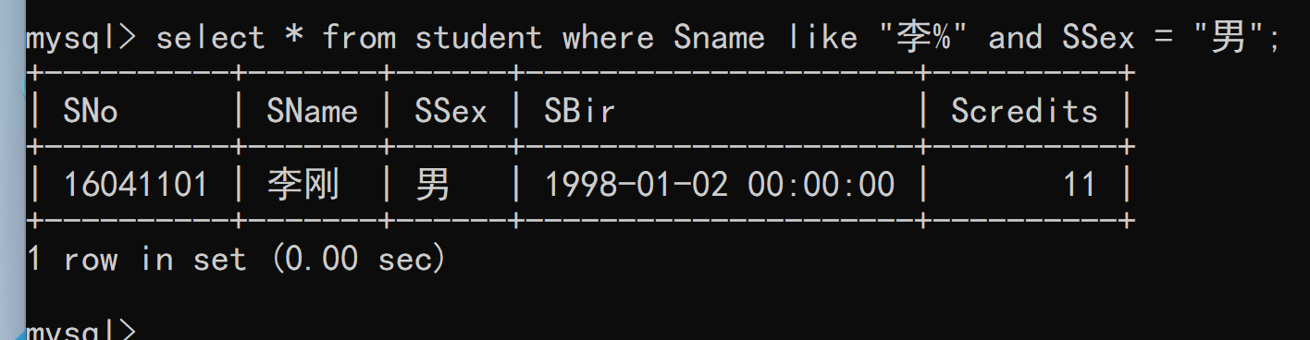
（2）功能：查询course表中在大一大二学的而且学分大于2的课程信息
命令：select * from course where CTerm < 4 and CCredits >2;
截图：
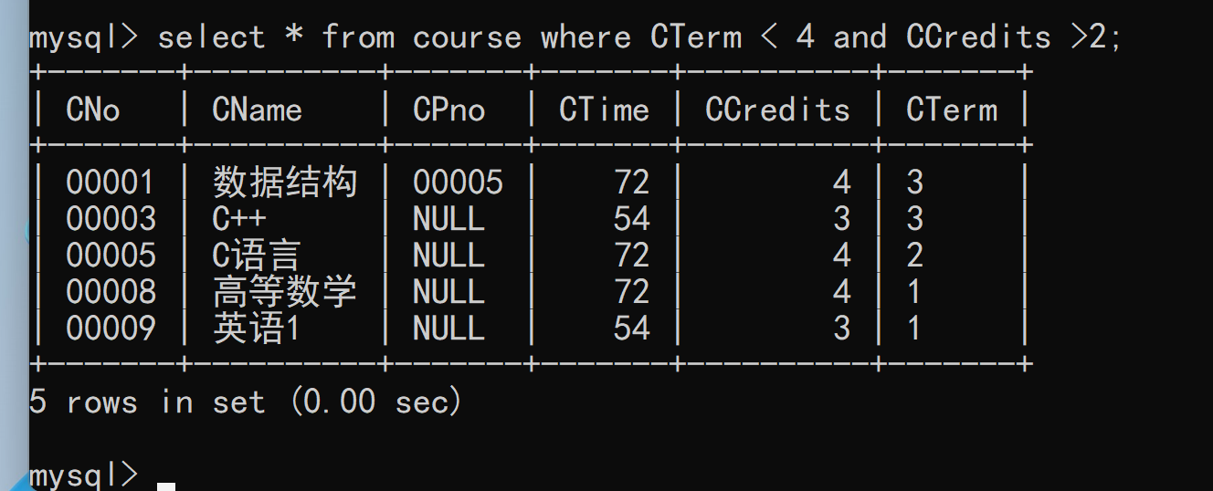
7．带OR关键字的查询（多重条件查询）
（1）功能：查询student表中学分大于7的学生和女学生的学生信息
命令：select * from student where Scredits > 7 or Ssex = "女";
截图：
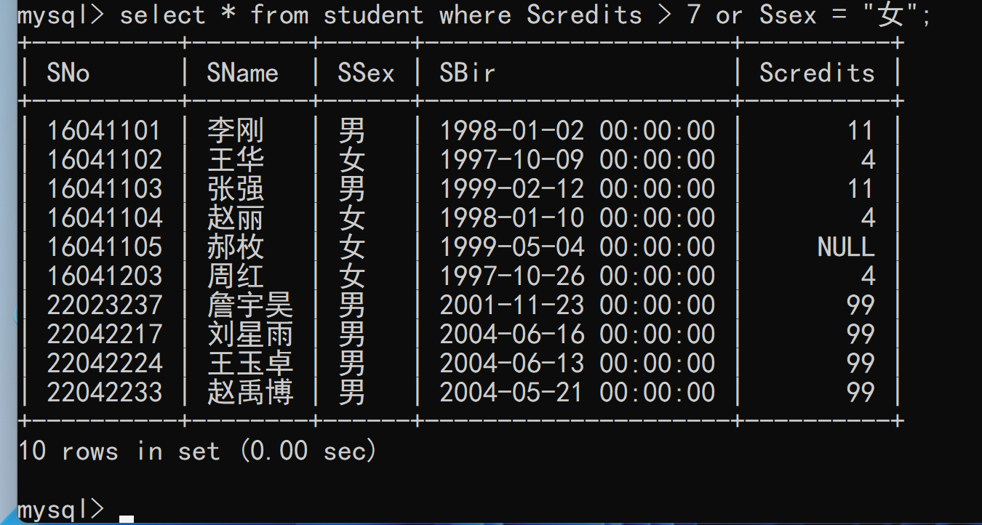

（2）功能：查询course表中学分大于3和学时小于50的课程信息
命令：select * from course where CCredits >3 or CTime < 50;
截图：
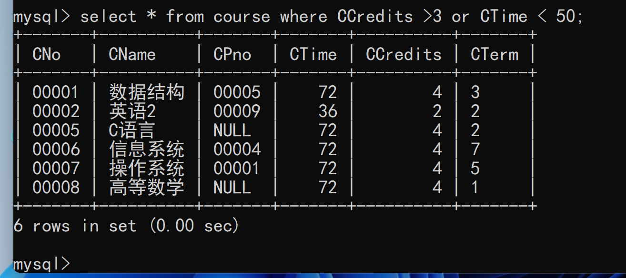

8．对查询结果排序
（1）功能：查询student表中男学生的学生信息，并以学分升序排列
命令：select * from student where Ssex = "男" order by Scredits;
截图：
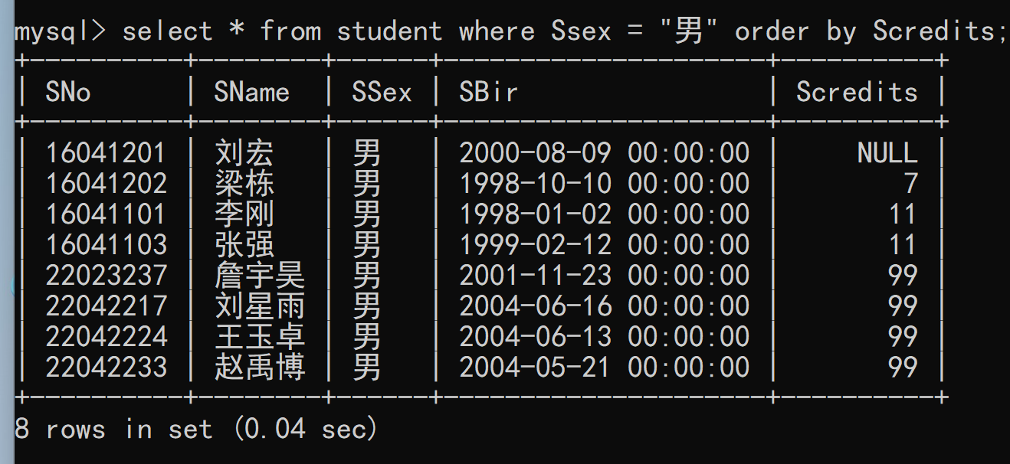

（2）功能：查询course表中学时大于60的课程信息，并以学期降序排列
命令：select * from course where CTime > 60 order by CTerm desc;
截图：
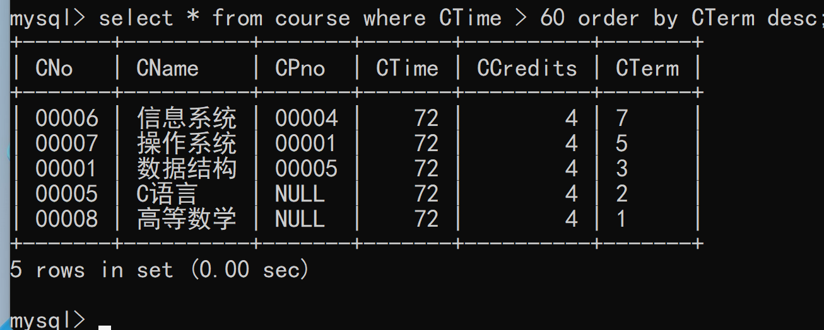

【实验分析与总结】
我在使用MySQL选择数据库时发现，自带的information_schema数据库。
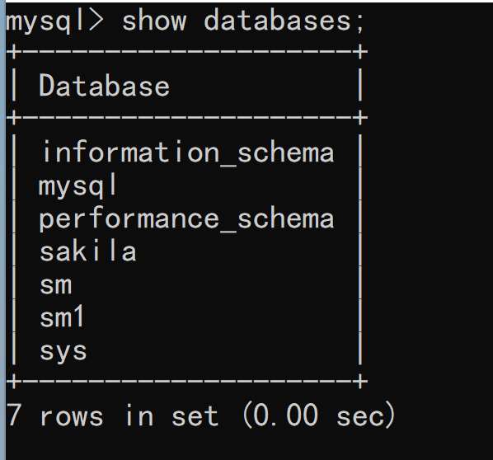
经查询，其中保存着关于MySQL服务器所维护的所有其他数据库的信息。如数据库名，数据库的表，表栏的数据类型与访问权限等。
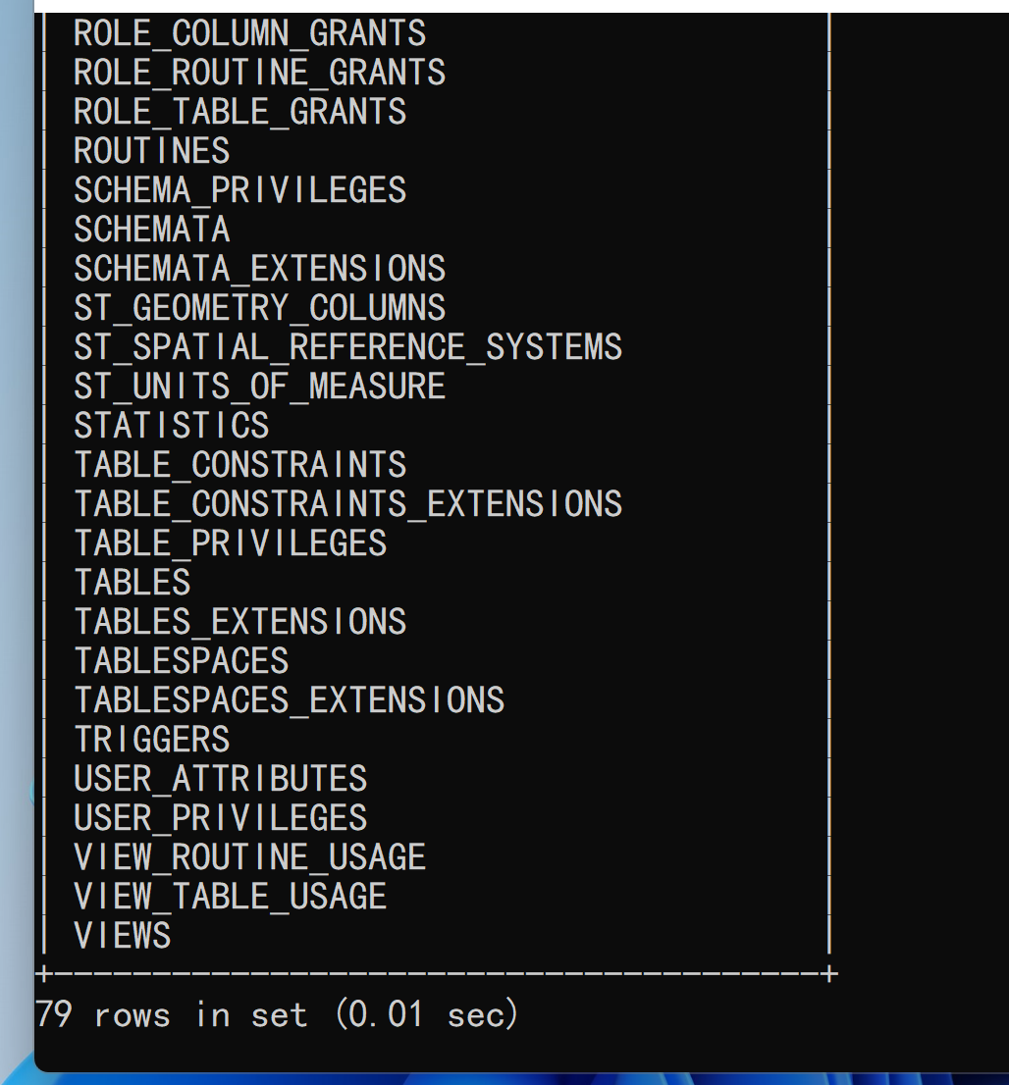
当我想要查询一个字段是否在该数据库中的某个表里时，我可以使用该数据库中的信息，来完成这一操作。
SELECT DISTINCT TABLE_NAME FROM information_schema.COLUMNS
WHERE COLUMN_NAME = 'columnName'
AND TABLE_SCHEMA='dbName'
AND TABLE_NAME NOT LIKE 'vw%';
我希望查询”Scredits”字段存在于哪些表中，使用以下语句成功查询：
SELECT DISTINCT TABLE_NAME FROM information_schema.COLUMNS
WHERE COLUMN_NAME = 'Scredits'
AND TABLE_SCHEMA='sm'
AND TABLE_NAME not like "vm%";
